白银2013年回顾及2014年展望
一、行情回顾
2013年，白银整体呈弱势震荡下跌的态势，年初开盘在30.40美元/盎司，在01月23日触及到当年最高点32.47，然后开始受压大幅下跌，06月28日最低触及18.20的低点，创出近3年以来的低点，然后受支撑开始将近2个月的反弹，在08月28日触及25.11压力后继续下跌，目前在19-21美元附近震荡。
整个2013年，美白银由年初的30.40开盘，截止到12月31日收盘报19.43收盘，全年白银下跌达10.97美元 /盎司，下跌幅度达到36.06%，全年振幅达到14.27美元/盎司，2013年白银也创出近年来最大年跌幅。纵观整个2013年白银总体走势为先下跌后盘整，最后以低位盘整结束全年的走势。
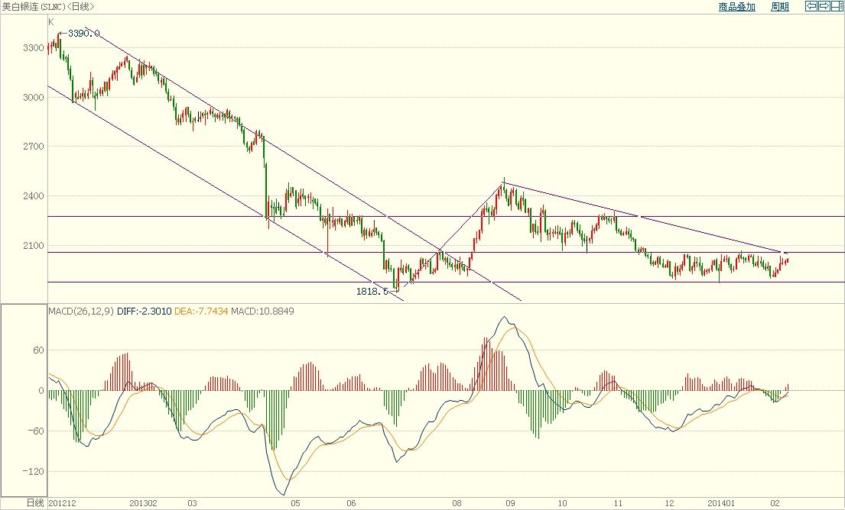
图1 美白银2013年走势图
和黄金同为贵金属，一方面白银和黄金均具有避险的属性，另一方面工业上的需求使得白银的工业属性要强于黄金。在白银的整个需求中，其中工业需求大概占到白银整个需求的额40%左右。
2013年白银走势整体呈现出持续下跌行情，具体可分为三个阶段。第一阶段是上半年，白银价格呈现单边下跌的行情；第二阶段是第三季度前期和中期，白银价格呈现触底反弹的走势；第三阶段是第三季度后期至四季度；白银价格再次走出下跌行情。
第一阶段（上半年）白银价格呈现持续下跌走势的原因包括：第一，美国经济数据好转，市场焦点重回美国经济的复苏上，美元指数走出强势；第二，美国财政悬崖问题的暂缓，市场风险偏好上升；第三，欧元区主权债务危机担忧的减弱，风险偏好再次提升；第四，美联储主席伯南克和部分官员发言提及潜在的收缩购债计划的时间表，撼动黄金市场。总体而言，上半年市场的焦点集中在了美国经济复苏以及美联储逐步缩减购债计划的主题上，投资者渐渐对白银失去投资热情，资金流出贵金属。
第二阶段（第三季度前期和中期）呈现触底反弹的走势。反弹原因包括：第二，美国经济有所回落，美联储鸽派声音重现；市场对通胀预期有所抬升；第三，空头低位回补，ETF基金开始连续增持；第四，埃及冲突的升级以及叙利亚危机催生市场的避险情绪。总体来看，此次反弹在技术面与基本面均有较好的支撑。
第三阶段（第三季度后期至四季度）白银价格再次呈现下跌行情，其背后的原因包括：第一，叙利亚危机的缓解；第二，多头获利平仓，ETF基金开始连续减持；第三，美国经济展现潜在强势，美联储缩减QE的预期渐强，第四，全球主要经济体五通货膨胀风险，甚至有通缩悬疑。总体来看，美国经济的强势上行加深了投资者对美联储削减QE的预期，银价弱势下行。
第三阶段（第三季度后期至四季度）白银价格再次呈现下跌行情，其背后的原因包括：第一，叙利亚危机的缓解；第二，多头获利平仓，ETF基金开始连续减持；第三，美国经济展现潜在强势，美联储缩减QE的预期渐强，第四，全球主要经济体五通货膨胀风险，甚至有通缩悬疑。总体来看，美国经济的强势上行加深了投资者对美联储削减QE的预期，银价弱势下行。
二、2013年宏观经济回顾
（一）美国经济
美国经济在2013年经历了强劲的复苏。从GDP值、失业率、非农就业人数、房市数据以及消费者信心指数等可以看出，美国经济步入稳态，重回上行轨道。从美国国内生产总值（GDP）来看，2013年第一季度GDP值1.1%，高于去年四季度0.1%，经济开始缓慢上行；第二季度GDP值2.5%，大幅高于前一季度，显示美国经济重回上行轨道；第三季度GDP增长3.6%，比此前估测的2.8%有大幅上调，这是2012年第一季度以来美国单季最快的经济增速，第四季度GDP增速为3.2，略低于第三季度但依然保持较高的增长水平。美国商务部指出，个人消费、私人库存、出口和固定资产投资增长是支撑第三季度GDP增长的重要因素，而根本原因是市场对美国经济改善的信心增强，加大投资和消费，促进经济繁荣。而另一利好数据来自就业，虽然美国政府在10月份因债务上限问题被迫关门，但是丝毫不影响就业市场，9、10和11连续三个月的非农数据大幅好于预期。而从失业率来看，失业率降到7%，是至2008年金融危机以来的最低点，表明了美国劳工市场是实实在在的改善，这是对经济复苏最好的证明。纵观2013年，美国GDP值和就业市场都在温和的改善，逐渐摆脱经济迷茫的阴影，彻底开启繁荣道路。
图2 美国GDP环比折年率
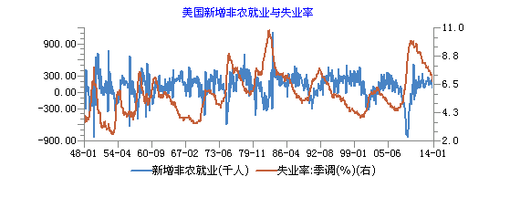
图3 美国非农就业人数和失业率
（二）欧洲经济
自2008年爆发金融危机以来，欧元区经济持续衰退，至2012年达到高潮。而2013年欧洲经济萎缩程度虽然有所放缓，但仍显低迷。从整个欧元区来看，新订单下降，内需和外需下滑，经济数据显示欧元区已然陷入衰退。其中欧元区第一季度GDP环比为-0.2%，虽然高于去年的-0.5%，但仍然处于衰退区域；第二季度GDP环比0.3，经济稍显复苏；但随后第三季度又开始回落，降至0.1，欧元区经济复苏仍无保障。此外欧元区一二季度的制造业PMI数据维持在47左右，仍无达到扩张区域，显示复苏动能软弱；直至三四季度，欧元区制造业PMI指数才勉强达到50以上，但数据仍然较为疲软，不曾超过52。再而观望欧元区失业率，该数据也是居高不下，始终持续维持在12%以上，失业人数连创新高。从这些数据中可以看出，2013年欧元区经济复苏依然面临较大挑战，但整体发展环境较2012年有较大的改善，欧元区经济仍然任重而道远。
图4 欧元区国家PMI
图五 欧元区国家失业率
（三）中国经济
2013年国内宏观经济整体运行平稳，继续保持较高增速，投资与消费仍是拉动经济增长的主要动力。国家统计局数据显示，2013年四季度GDP累计值达到56.8845万亿元，同比增长7.7%。截止到第四季度末，第一产业增加值56957亿元，累计同比增长4%；第二产业增加值24.9684万亿元，累计同比增长7.8%；第三产业增加值26.2205万亿元，累计同比增长8.3%。此数据表明中国经济仍稳定地回升，显示复苏格局.
2013年1-12月份，全国固定资产投资（不含农户）436527亿元，同比名义增长19.60%，增速与1-11月份稍降0.3个百分点。整体而言，固定资产投资增速相对稳定，第三季度增速环比略有反弹，第四季度固定资产投资增速微降，是否止跌企稳或反弹确立仍有待进一步观察与确认。
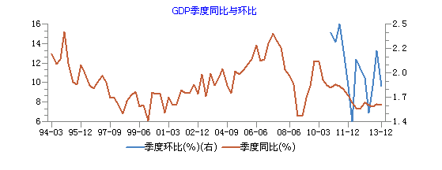
图6 中国GDP季度增速
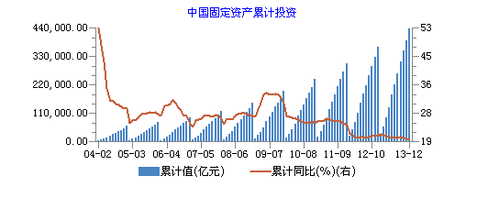
图7 中国固定资产投资
三、2013年白银供求回顾
（一）供给方面
截止至12月份，2013年白银全年总量达到1055.8百万盎司，较去年同比增加0.73%，去年白银总量为1048.2百万盎司。其中矿山生总量为814.6百万盎司，较去年同期增加3.5%；政府净抛售总量为7百万盎司，比例相对较少；再生银总量为234.2百万盎司，较去年同期减少7.87%。总体来看，虽然2013年白银价格受到美联储削减QE忧虑的打压而持续下滑，但白银供给相对宽松，因白银产量较为充足，且工业用银量也在逐年增加。
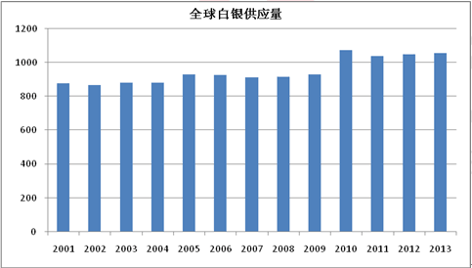
图8 全球白银供应量
（二）需求方面
截止至12月份，2013年白银全年需求量达到1055.8百万盎司，较去年同比增加0.73%，去年白银需求量为1055.8百万盎司。其中白银制造业需求量为877百万盎司，较去年同期增加3.9%；工业应用475.1百万盎司，较去年同期增加1.3%；感光材料50.7百万盎司，较去年同期减少6.5%；珠宝首饰需求量为193百万盎司，较去年同期增加5.6%；铸币印章方面为110.5百万盎司，较去年同期增加19.2%；银器方面需求量为47.6百万盎司，较去年同期增加6%。
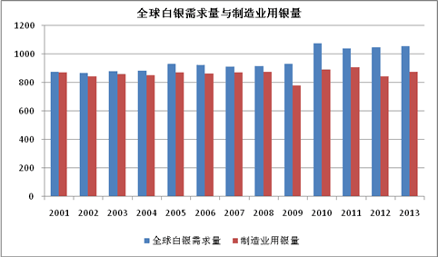
图9 全球白银供给量
四、2014年宏观经济分析
展望2014年，美国经济将延续2013年的强势。2013年美国各部门均呈显著复苏之势，就业市场、房地产市场、消费市场、制造业均显著回升，显示美国经济的复苏是全面的。以美国的经济而言，维持低利率足以促进经济发展，巩固美元低位，总体而言，2014年美国将大力发展经济，促使失业率降至6.5%。 从2013年四季度可以看出，美国非农就业数据异常强劲，丝毫不受美国政府关门事件的影响，表明美国就业市场确确实实地缓和，预计2014年，美国就业市场将进一步改善，保持稳定复苏的态势。美国制造业强劲的势头可能在2014延续。虽然商业模式创新放缓、产能利用率低和财政紧缩的挤出效应等负面因素依然存在，但盈利稳定，现金充裕构成投资增长的必要条件。美国房地产市场仍将延续价、量回升的过程。从供给面看，美国房地产市场呈现持续缓慢复苏的格局，2012整体房地产去库存化已步入尾声,2013年营建许可和新屋开工数据都呈现了连续上升；从需求面看，美国房地产需求端复苏已经形成，需求呈现缓慢增长。零售销售和非农就业的增长，将带来居民可支配收入的缓慢增长，而且美联储长期维持低利率政策不变将刺激需求，再而带动供给增长，反复循环，实现房地产市场复苏。美国两党于2013年12月份达成预算协议，部分废除自动减支机制，此次达成协议将避免重蹈2013年10月政府关门事件的覆辙，也避险导致美国经济受损。从另一个角度看，美国两党达成协议，似乎标志着美国经济已步入稳态，势在进一步加强美国经济，不能再让政府停摆来影响美国经济，要让美国经济进入繁华。
2014年欧元区仍以发展经济为主。在2013年只有缓慢复苏的情况下，2014年将大力发展欧元区经济。 失业率方面，2013欧洲央行持续维持低利率，但失业率仍然没有好转，甚至有进一步恶化的可能。在这种情况下，欧洲央行丝毫不敢提升利率水平，虽然手中利率的筹码并不是很多，但极大有可能推出欧洲版QE来促进就业市场的改善。通胀方面，预计欧元区通胀率将长期处于略低于欧洲央行定义的价格稳定水平。但就中期而言，整体欧元区出现持续通缩的风险较低。财政整顿措施对欧元区增长的拖累影响可能会从2014年开始消退。虽然边缘国家的财政目标建立得过高，机械地追求该目标，则可能导致相关国家陷入增长走软、税收降低、赤字上升的恶性循环，但实际上已经做出了很大程度的妥协。货币政策方面，如果经济企稳和未陷入通缩，则欧洲央行将维持利率不变。从2013年来看，欧元区失业率维持高位，通胀水平较低，甚至有通缩的悬疑，欧洲央行提高利率水平是极其不可能的事情。如果2014年经济活动未如预期的那样企稳，又或者更持续的通缩压力出现，那么欧洲央行可能不得不寻求进一步放松举措。反过来看，欧元区要想改善失业率状况，提升通胀水平，那么欧洲央行将可能再次降息，致使欧元贬值，美元增值，间接利空贵金属。
2014年，中国经济仍将平稳运行，并将进一步深化改革。2013年11月12日发布的三中全会公告，预计后市将逐步实施每一个细节，后期发展包括以下几个方面：土地改革，建立城乡统一的建设用地市场，在符合规划和用途管制前提下，允许农村集体经营性建设用地出让、租赁、入股，实行与国有土地同等入市、同权同价；扩大金融业对内对外开放。中国将扩大金融业对内对外开放，在加强监管前提下，允许具备条件的民间资本依法发起设立中小型银行等金融机构；健全多层次资本市场体系，明确“健全多层次资本市场体系，推进股票发行注册制改革，多渠道推动股权融资，发展并规范债券市场，提高直接融资比重”，这再一次强调了中国要下大力气，使得金融体系更趋合理化；建立存款保险制度，随着金融业持续对内开放，民营银行、中小银行在银行体系中会逐渐增加，未来必然难以避免银行破产的发生，因此必须建立存款保险制度，以保护储户利益。国内经济的稳步发展将对白银价格起到一个支撑的作用，因为中国经济的繁荣将增加实物白银需求，包括首饰需求、工业需求和科技需求等。
五、白银2014年供求分析
2014年，白银供应仍然充足，因全球基本金属大多处于供过于求的格局，作为伴生产品的白银产量也相对乐观。根据各大主要冶炼企业的产能现状综合分析，目前新开矿山投入实际生产的不多，各大主要冶炼企业扩大产能较少，但即使这样，白银供应量仍然乐观。预计2014年中国白银产量为14080吨，同比增长3.5%。
白银工业应用超过其总需求的40%，因此，全球经济景气程度将影响白银的需求状况，特别是白银消费大国的经济表现和预期增长率。纵观2014年，在全球经济缓慢复苏的情况下，工业用银量将有所增加。从国内情况来看，国内持续增持出台利好光伏能源应用的多项政策，中欧光伏贸易纠纷也以和解告终，这些都是显示目前中国光伏产业环境正在得到改善，预计2014年国内白银工业需求也将保持稳步的提升。
整体而言，2014年白银供给和需求均较乐观，但整体格局仍然偏向供给过剩。
表1 全球白银供需平衡表
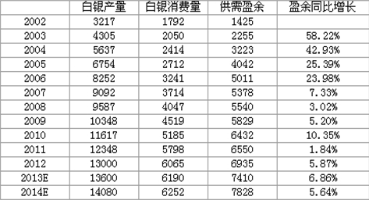
六、2014年白银走势展望
预计2014年全球经济将进一步复苏，尤其是美国经济，市场避险情绪降温，投资者资金抽离贵金属，注入股市等风险资产。此外，奥巴马当局已强势美元为战略的情况下，美联储850亿的购债规模终要退出，美元将走出强势，贵金属价格将受到打压。因此，2014年白银市场的运行基调以下跌为主，但白银始终具备商品属性的一面，价格最终还会站上成本价。另外，全球经济回暖将提高工业用银量，从而对银价也构成支撑，但2014年整体对白银走势看空。
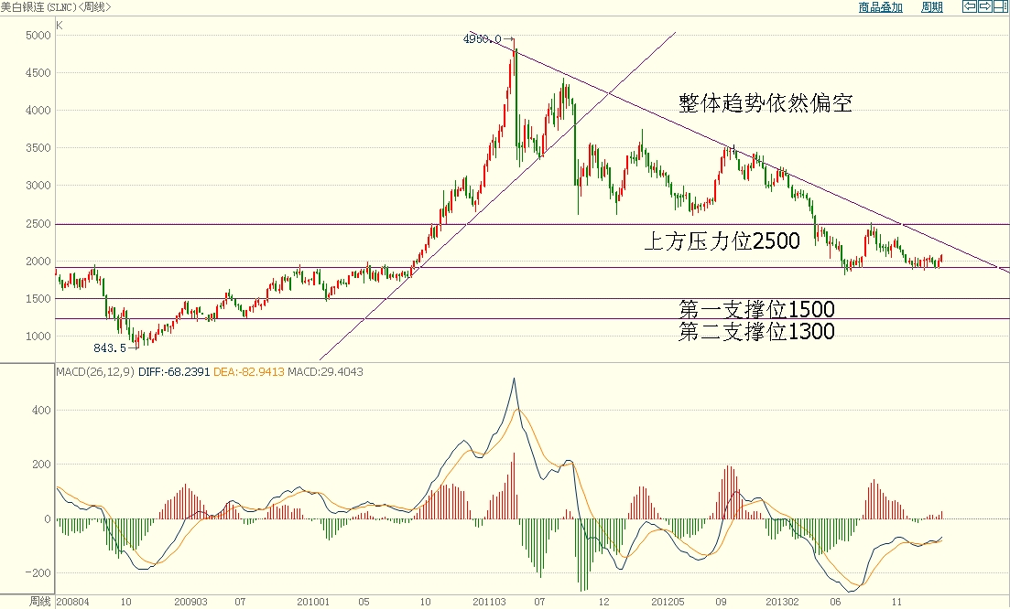
图10 2014年白银走势分析

*特别声明：本报告基于公开信息编制而成，报告对这些信息的准确性及完整性不作任何保证。本文中的操作建议为研究人员利用相关公开信息的分析得出，仅供投资者参考，据此入市风险自负。

